Cambé, 19 de setembro de 2019.

Pedido de Informação nº. 06/2019

Exmo. Sr. Presidente da Câmara Municipal de Cambé, do Estado do Paraná.

O Vereador que esta subscreve, usando das atribuições que lhe são conferidas conforme o art nº 169 e parágrafos do Regimento Interno desta Casa e art. 30 e parágrafos da Lei Orgânica do Município de Cambé, requer o envio de Oficio ao Prefeito Municipal, para que preste as seguintes informações a respeito do Reforma do Ginásio João de Deus Almeida.

a)- Qual valor o total gasto na obra?
b)- Considerando alguns problemas estruturais apresentados na entrega da obra, quais medidas foram tomadas visando a solução dos mesmos junto à empresa que executou o serviço?
c)- Houve notificação à empresa? Se afirmativo, favor enviar cópia.
d)- A obra ainda apresenta alguma deficiência estrutural? Quais? Favor enviar registro dos relatórios, se houver.

Sem mais para o momento e certo de ser atendido, desde já agradeço.

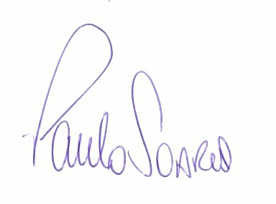
PAULO SOARES
VEREADOR

